**1. Phân tích thiết kế hệ thống**

### 1.1. Mô hình hóa chức năng hệ thống

|  |  |
| --- | --- |
| Actor | Mô tả |
| Người quản trị | * Cho phép đăng nhập và truy cập trang quản lý. * Cho phép quản lý kho, sản phẩm, nhân viên, đơn hàng, danh mục, sự kiện, loài hoa. * Xem thống kê |
| Người dùng | * Cho phép đăng nhập trang chủ. * Đăng ký tài khoản * Cho phép xem, tìm kiếm sản phẩm. * Cho phép thêm sản phẩm vào giỏ hàng. * Đặt hàng. * Cho phép quản lý giỏ hàng |

* Biểu đồ ca sử dụng tổng quát:

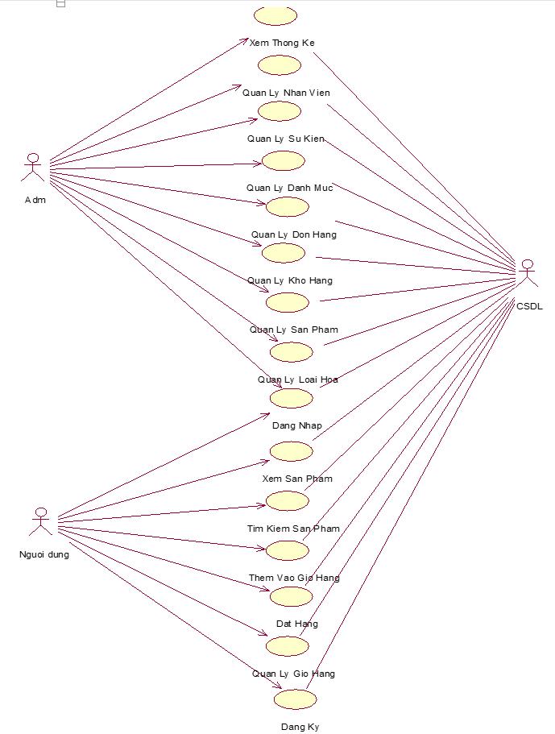

* Biểu đồ ca sử dụng phía người dùng:

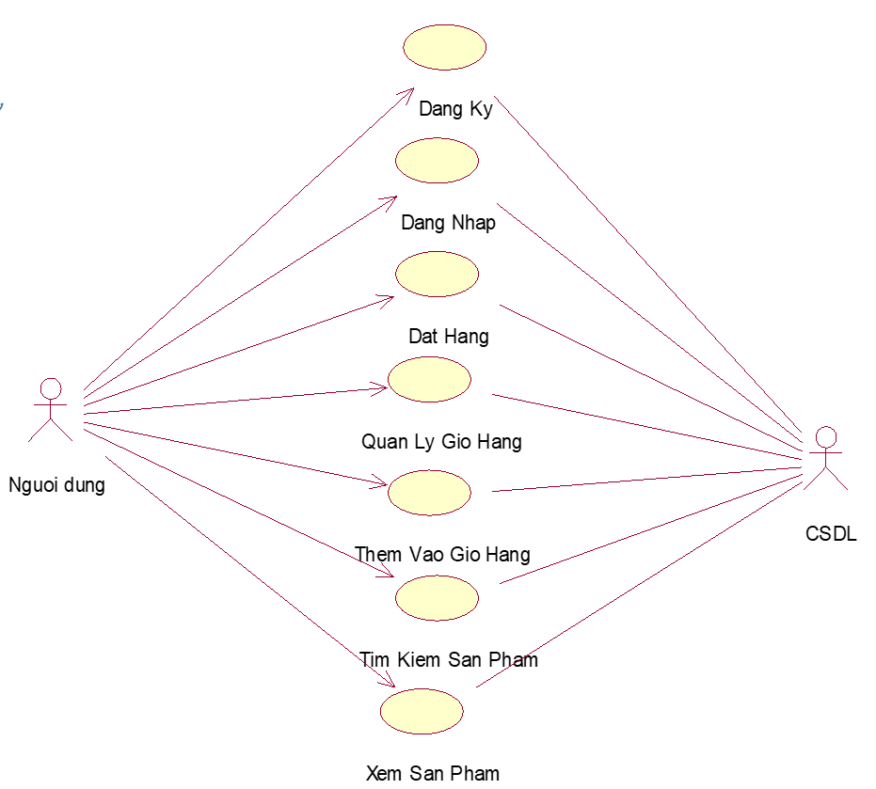

* Biểu đồ ca sử dụng phía Người quản trị (Adm):

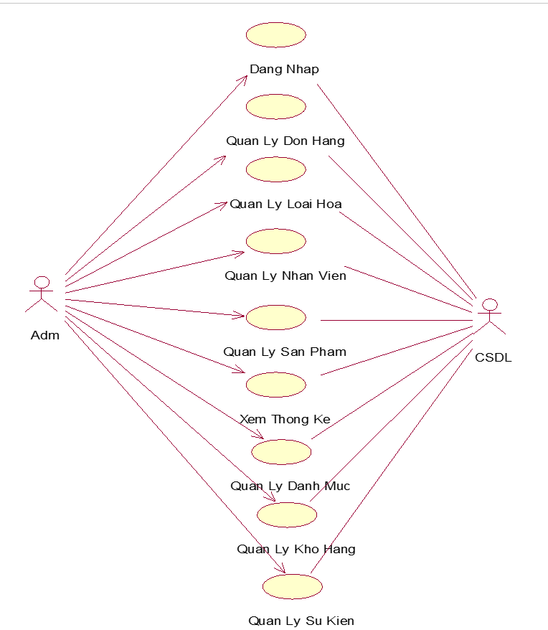

### 1.2.Đặc tả USE CASE

**USE CASE:** **Quản lý sản phẩm**

|  |  |  |  |
| --- | --- | --- | --- |
| **Mã use case** | UC001 | **Tên use case** | **Quản lý sản phẩm** |
| **Tác nhân** | Người quản trị | | |
| **Mô Tả** | Use case cho phép người quản trị xem, thêm, sửa, xóa sản phẩm | | |
| **Sự kiện kích hoạt** | Người quản trị click nút “Sản phẩm” trên Menu quản trị | | |
| **Tiền điều kiện** | Tác nhân đăng nhập thành công vào hệ thống | | |
| **Luồng sự kiện chính (Thành công)** | 1. Người quản trị click nút “Sản phẩm” trên Menu quản trị. 2. Hệ thống truy cập vào bảng “product”, lấy ra danh sách sản phẩm và chi tiết thông tin sản phẩm sau đó hiển thị lên màn hình. 3. Người quản trị click nút “Thêm mới” trên giao diện “Sản phẩm”. 4. Hệ thống hiển thị form nhập thông tin sản phẩm mới. 5. Người quản trị nhập thông tin sản phẩm và click nút “Thêm” 6. Hệ thống thêm mới thông tin và cập nhật lại bảng “product” và hiển thị giao diện “Sản phẩm” 7. Người quản trị click vào một sản phẩm sau đó click nút “Sửa ” trên giao diện “Sản phẩm” 8. Hệ thống lấy thông tin sản phẩm và hiển thị lên màn hình ở trạng thái form nhập. 9. Người quản trị nhập thông tin cần thay thế và click nút “Cập nhật” 10. Hệ thống cập nhật lại thông tin sản phẩm và hiển thị giao diện “Sản phẩm”. 11. Người quản trị click vào một sản phẩm sau đó click nút “Xóa ” 12. Hệ thống hiển thị hộp thoại xác nhận xóa. 13. Người quản trị kích vào nút “Đồng ý”. 14. Hệ thống xóa thông tin sản phẩm, cập nhật bảng “Product” và hiển thị giao diện sản phẩm. | | |
| **Luồng sự kiện thay thế** | 1. Tại các bước 2, 6, 10 nếu người quản trị không thực hiện tiếp chức năng phía sau, có thể thao tác sang mục khác. Use case kết thúc. 2. Tại các bước 5, 9, 13 nếu người quản trị dừng thao tác đang thực hiện, click nút “Hủy bỏ”. Hệ thống hiển thị giao diện “Sản phẩm”. 3. Tại bước 5, 9 nếu người quản trị nhập thông tin không đúng định dạng hay đúng yêu cầu. Hệ thống hiển thị thông báo lỗi và yêu cầu người dùng nhập lại. | | |
| **Hậu điều kiện** | Hệ thống hiển thị báo cáo và lưu lại lịch sử xem báo cáo | | |

**USE CASE:** **Quản lý danh mục sản phẩm**

|  |  |  |  |
| --- | --- | --- | --- |
| **Mã use case** | UC002 | **Tên use case** | **Quản lý danh mục sản phẩm** |
| **Tác nhân** | Người quản trị | | |
| **Mô Tả** | Use case cho phép người quản trị thêm, sửa, xóa danh mục sản phẩm | | |
| **Sự kiện kích hoạt** | Người quản trị click nút “Danh mục sản phẩm” trên Menu quản trị | | |
| **Tiền điều kiện** | Tác nhân đăng nhập thành công vào hệ thống | | |
| **Luồng sự kiện chính (Thành công)** | 1. Người quản trị click nút “Danh mục sản phẩm” trên Menu quản trị. 2. Hệ thống truy cập vào bảng “Category”, lấy ra danh sách danh mục sản phẩm và hiển thị lên màn hình. 3. Người quản trị click nút “Thêm mới” trên giao diện “Damh mục sản phẩm”. 4. Hệ thống hiển thị form nhập thông tin danh mục sản phẩm mới. 5. Người quản trị nhập thông tin danh mục sản phẩm và click nút “Thêm” 6. Hệ thống thêm mới thông tin và cập nhật lại bảng “Category” và hiển thị giao diện “Damh mục sản phẩm” 7. Người quản trị click vào một dah mục sản phẩm sau đó click nút “Sửa ” trên giao diện “Danh mục sản phẩm” 8. Hệ thống lấy thông tin danh mục sản phẩm và hiển thị lên màn hình ở trạng thái form nhập. 9. Người quản trị nhập thông tin cần thay thế và click nút “Cập nhật” 10. Hệ thống cập nhật lại thông tin danh mục và hiển thị giao diện “Danh mục sản phẩm”. 11. Người quản trị click vào một danh mục sản phẩm sau đó click nút “Xóa ” 12. Hệ thống hiển thị hộp thoại xác nhận xóa. 13. Người quản trị kích vào nút “Đồng ý”. 14. Hệ thống xóa thông tin sản phẩm, cập nhật bảng “Category” và hiển thị giao diện “Danh mục sản phẩm”. | | |
| **Luồng sự kiện thay thế** | 1. Tại các bước 2, 6, 10 nếu người quản trị không thực hiện tiếp chức năng phía sau, có thể thao tác sang mục khác. Use case kết thúc. 2. Tại các bước 5, 9, 13 nếu người dùng dừng thao tác đang thực hiện, click nút “Hủy bỏ”. Hệ thống hiển thị giao diện “Danh mục sản phẩm”. 3. Tại bước 5, 9 nếu người dùng nhập thông tin không đúng định dạng hay đúng yêu cầu. Hệ thống hiển thị thông báo lỗi và yêu cầu người dùng nhập lại. | | |
| **Hậu điều kiện** | Hệ thống hiển thị báo cáo và lưu lại lịch sử xem báo cáo | | |

**USE CASE:** **Quản lý hóa đơn**

|  |  |  |  |
| --- | --- | --- | --- |
| **Mã use case** | UC003 | **Mã use case** | UC001 |
| **Tác nhân** | Người quản trị | | |
| **Mô Tả** | Use case cho phép người quản trị xem thông tin hóa đơn nhập xuất. | | |
| **Sự kiện kích hoạt** | Người quản trị click nút “Hóa đơn” trên Menu quản trị | | |
| **Tiền điều kiện** | Tác nhân đăng nhập thành công vào hệ thống | | |
| **Luồng sự kiện chính (Thành công)** | 1. Người quản trị click nút “Hóa đơn” trên Menu quản trị. 2. Người dùng chọn Hóa đơn bán hàng để xem thông tin 3. Hệ thống truy cập vào bảng “import invoice” hoặc “export invoice, lấy ra danh sách hóa đơn nhập hoặc xuất hiển thị lên màn hình 4. Người quản trị click nút “Xem thông tin” trên giao diện “Hóa đơn”. 5. Hệ thống hiển thị thông tin chi tiết hóa đơn. | | |
| **Luồng sự kiện thay thế** |  | | |
| **Hậu điều kiện** | Hệ thống hiển thị báo cáo và lưu lại lịch sử xem báo cáo | | |

**USE CASE:** **Quản lý thông tin khách hàng**

|  |  |  |  |
| --- | --- | --- | --- |
| **Mã use case** | UC004 | **Tên use case** | Quản lý thông tin khách hàng |
| **Tác nhân** | Người quản trị | | |
| **Mô Tả** | Cho phép người quản trị xem, thêm, sửa, xóa thông tin của khách hàng | | |
| **Sự kiện kích hoạt** | Click vào nút “Khách hàng” trong Menu quản trị | | |
| **Tiền điều kiện** | Tác nhân đăng nhập thành công vào hệ thống | | |
| **Luồng sự kiện chính (Thành công)** | 1. Người quản trị click vào nút “Khách hàng” trong Menu quản trị. 2. Hệ thống truy cập vào bảng “Customer” lấy danh sách khách hàng hiển thị lên màn hình. 3. Người quản trị click nút “Thêm mới” trên giao diện “Khách hàng”. 4. Hệ thống hiển thị form nhập thông tin khác hàng mới. 5. Người quản trị nhập thông tin khách hàng và click nút “Hoàn tất” 6. Hệ thống thêm mới thông tin và cập nhật lại bảng “Customer” và hiển thị giao diện “Khách hàng” 7. Người quản trị click vào một nhân viên sau đó click nút “Sửa ” trên giao diện “Khách hàng” 8. Hệ thống lấy thông tin khách hàng bằng ID khách hàng và hiển thị lên màn hình ở trạng thái form nhập ( ID không được sửa) 9. Người quản trị nhập thông tin cần thay thế và click nút “Cập nhật” 10. Hệ thống cập nhật lại thông tin khách hàng và hiển thị giao diện “Khách hàng” 11. Người quản trị click vào một nhân viên sau đó click nút “Xóa ” 12. Hệ thống hiển thị hộp thoại xác nhận xóa. 13. Người quản trị kích vào nút “Đồng ý” . 14. Hệ thống xóa thông tin khách hàng, cập nhật bảng “Customer” và hiển thị giao diện “Khách hàng” | | |
| **Luồng sự kiện thay thế** | 1. Tại các bước 2, 6, 10 nếu người quản trị không thực hiện tiếp chức năng phía sau, có thể thao tác sang mục khác. Use case kết thúc. 2. Tại các bước 5, 9, 13 nếu người quản trị dừng thao tác đang thực hiện, click nút “Hủy bỏ”. Hệ thống hiển thị giao diện “Khách hàng”. 3. Tại bước 5, 9 nếu người quản trị nhập thông tin không đúng định dạng hay đúng yêu cầu. Hệ thống hiển thị thông báo lỗi và yêu cầu người dùng nhập lại. | | |
| **Hậu điều kiện** | Hệ thống hiển thị báo cáo và lưu lại lịch sử xem báo cáo | | |

**USE CASE:** **Quản lý thông tin nhà cung cấp**

|  |  |  |  |
| --- | --- | --- | --- |
| **Mã use case** | UC005 | **Tên use case** | Quản lý thông tin nhà cung cấp |
| **Tác nhân** | Người quản trị | | |
| **Mô Tả** | Cho phép người quản trị xem, thêm, sửa, xóa thông tin của khách hàng | | |
| **Sự kiện kích hoạt** | Click vào nút “Nhà cung cấp” trong Menu quản trị | | |
| **Tiền điều kiện** | Tác nhân đăng nhập thành công vào hệ thống | | |
| **Luồng sự kiện chính (Thành công)** | 1. Người quản trị click vào nút “Nhà cung cấp” trong Menu quản trị. 2. Hệ thống truy cập vào bảng “Manufacture” lấy danh sách khách hàng hiển thị lên màn hình. 3. Người quản trị click nút “Thêm mới” trên giao diện “Nhà cung cấp”. 4. Hệ thống hiển thị form nhập thông tin nhà cung cấp mới. 5. Người quản trị nhập thông tin Nhà cung cấp và click nút “Hoàn tất” 6. Hệ thống thêm mới thông tin và cập nhật lại bảng “Manufacture” và hiển thị giao diện “Nhà cung cấp” 7. Người quản trị click vào một Nhà cung cấp sau đó click nút “Sửa ” trên giao diện “Nhà cung cấp” 8. Hệ thống lấy thông tin Nhà cung cấp bằng ID Nhà cung cấp và hiển thị lên màn hình ở trạng thái form nhập ( ID không được sửa) 9. Người quản trị nhập thông tin cần thay thế và click nút “Cập nhật” 10. Hệ thống cập nhật lại thông tin Nhà cung cấp và hiển thị giao diện “Nhà cung cấp” 11. Người quản trị click vào Nhà cung cấp sau đó click nút “Xóa ” 12. Hệ thống hiển thị hộp thoại xác nhận xóa. 13. Người quản trị kích vào nút “Đồng ý” . 14. Hệ thống xóa thông tin Nhà cung cấp, cập nhật bảng “Manufacture” và hiển thị giao diện “Nhà cung cấp” | | |
| **Luồng sự kiện thay thế** | 1. Tại các bước 2, 6, 10 nếu người quản trị không thực hiện tiếp chức năng phía sau, có thể thao tác sang mục khác. Use case kết thúc. 2. Tại các bước 5, 9, 13 nếu người quản trị dừng thao tác đang thực hiện, click nút “Hủy bỏ”. Hệ thống hiển thị giao diện “Nhà cung cấp”. 3. Tại bước 5, 9 nếu người quản trị nhập thông tin không đúng định dạng hay đúng yêu cầu. Hệ thống hiển thị thông báo lỗi và yêu cầu người dùng nhập lại. | | |
| **Hậu điều kiện** | Hệ thống hiển thị báo cáo và lưu lại lịch sử xem báo cáo | | |

### 1.3.Biểu đồ trình tự.

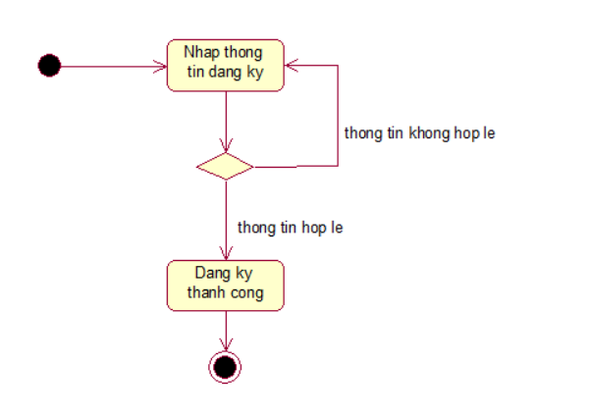

Hình 1 Biểu đồ đăng kí

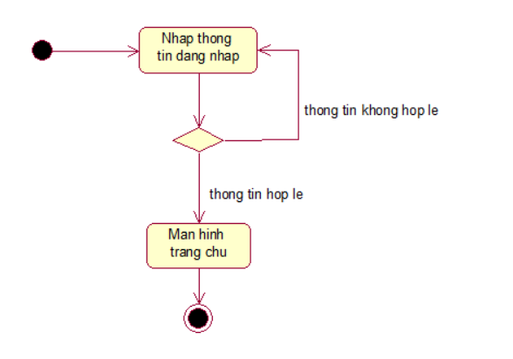

Hình 2 Biểu đồ đăng nhập.

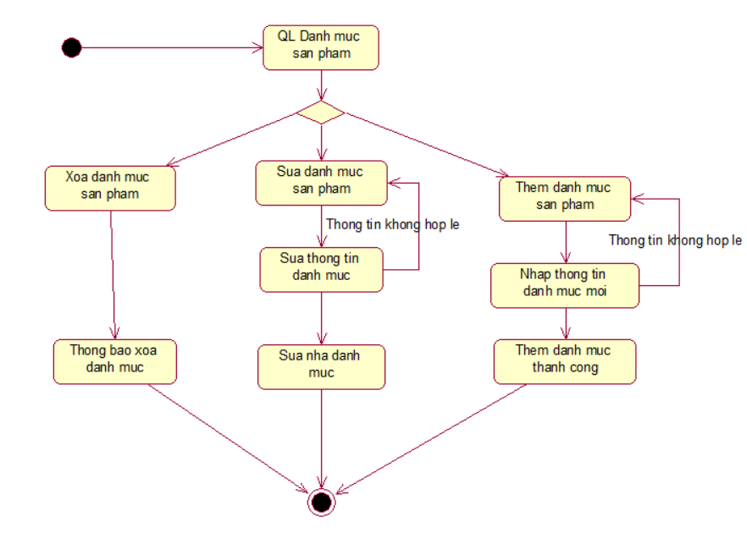

Hình 3 Biểu đồ quản lý danh mục.

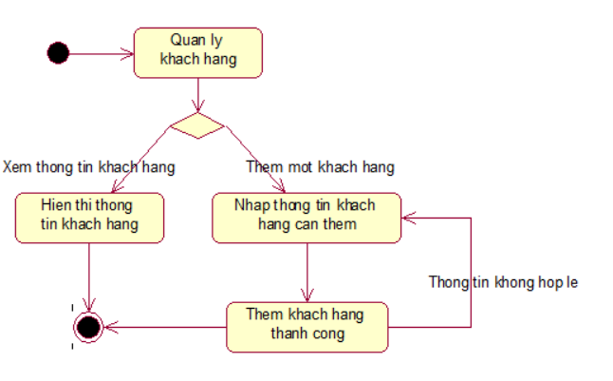

Hình 4 Biểu đồ quản lý khách hàng.

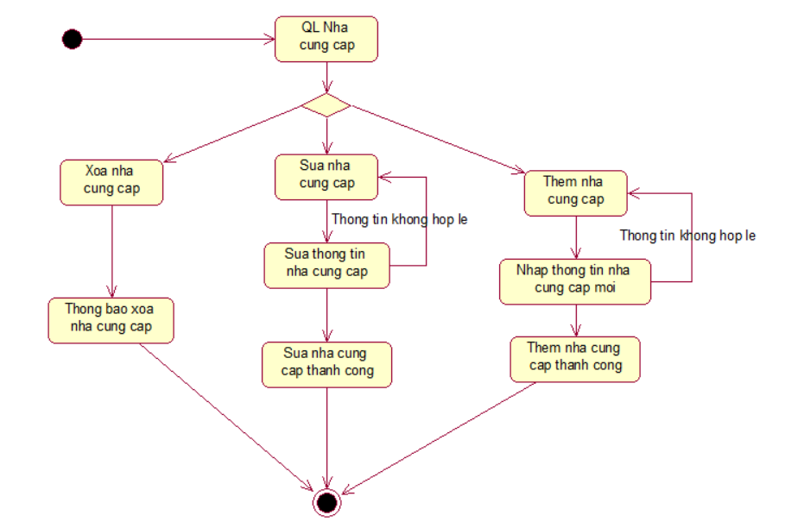

Hình 5 Biểu đồ quản lý nhà sản xuất.

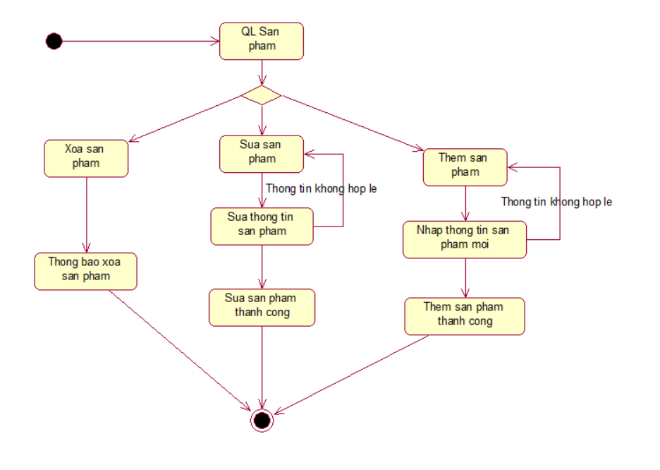

Hình 6 Biểu đồ quản lý sản phẩm

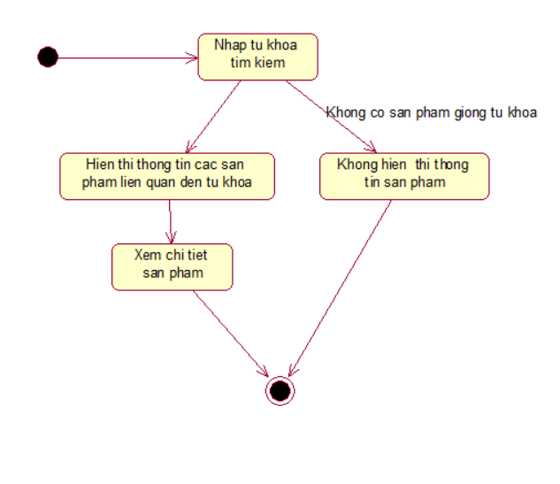

Hình 7 Biểu đồ tìm kiếm sản phẩm.

### 1.4.Biểu đồ hoạt động.



Hình 8 Use Case đăng nhập.

**

Hình 9 Use Case quản lý sản phẩm.

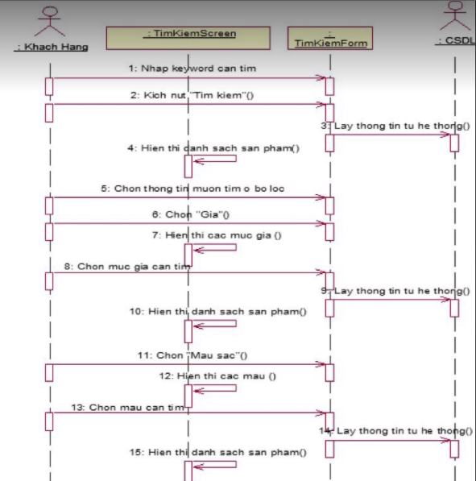

Hình 10 Use Case tìm kiếm.

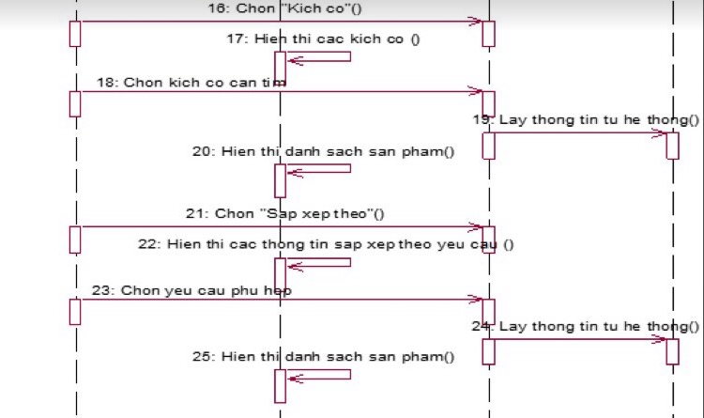

Hình 11 Use Case tìm kiếm.

**

Hình 12 Use Case xem chi tiết sản phẩm.

**

Hình 13 Use Case danh mục.